Hitzereduzierung im Schweinestall

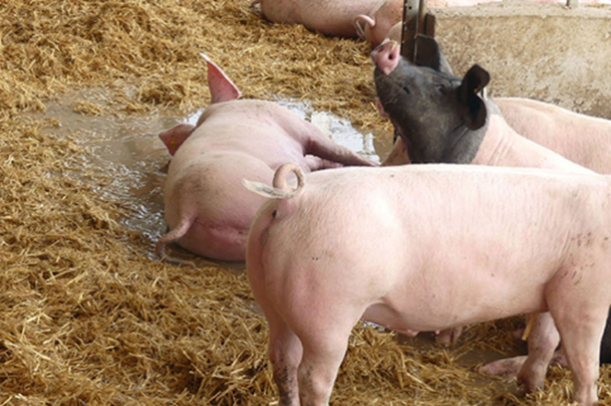

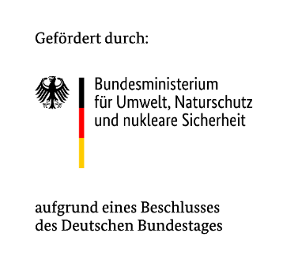
BildunG zur NachhaltIgen Anpassung der Landwirtschaft in Deutschland an den Klimawandel – Sensibilisieren, Informieren, Qualifizieren
(GeNIAL)

Inhalt
Hintergrundinformationen 3
Methodisch-didaktische Hinweise 4
Empfohlene Fächer 4
Lehrplanbezug 4
Lernziele 4
Unterrichtsskizze 4
Zeitaufwand für die Unterrichtsdurchführung 6
Arbeitsmaterial 6
Materialien für die Unterrichtsdurchführung 6
Arbeitsauftrag 6
Ideen und Anregungen 7
Literatur und Links 7
Impressum 8

Hintergrundinformationen
Die Auswirkungen des Klimawandels und hier vor allem die zunehmende Anzahl von Tagen mit > 25°C bzw. >30°C machen auch vor dem Schweinestall nicht halt. Trotz Lüftungsanlagen werden immer wieder erhöhte Temperaturen außerhalb des Komfortbereichs der Schweine in den Schweineställen erreicht. Ein hoher Stoffwechsel durch intensive Mast/Zucht belasten die Tiere zusätzlich. Je nach Alter der Schweine beeinflussen die hohen Temperaturen das Tierwohl, das sich wiederum auf die Leistung der Tiere auswirken kann. In Deutschland werden sowohl die Mast- als auch die Zuchtschweine in der konventionellen Schweinehaltung fast ausschließlich in geschlossenen Ställen mit Spaltenboden gehalten, wobei es hier die verschiedensten Ausführungen gibt. Da die Schweine je nach Ausrichtung (Ferkelaufzucht, Mast, Sauenhaltung) sehr unterschiedliche Anforderungen haben, ist die Schweinehaltung hochspezialisiert.
Verhaltensänderungen treten bereits recht früh auf, schon ab 16 °C beginnen ältere Schweine sich zu suhlen und reduzieren die Haufenbildung, ab 18 °C liegen mehr Tiere auf dem Spaltenboden, ab 19 °C beginnen sie auf planbefestigter Fläche zu koten, ab 20 °C nimmt die Wasserdampfproduktion zu, ab 22 °C steigt die Atemfrequenz und die Wasseraufnahme, ab 25 °C sinkt die Futteraufnahme.
Maßnahmen zur Hitzereduzierung im Stall stellen daher einen wesentlichen Bestandteil zu einem tierwohlgerechten Stall dar. I.d.R. sind hierfür höhere Investitionskosten anzusetzen. Auf der anderen Seite werden sich entsprechende Anpassungsmaßnahmen jedoch positiv auf die Gesundheit und die Leistungsbereitschaft der Tiere auswirken und somit auch positive ökonomische Auswirkungen haben.

Methodisch-didaktische Hinweise

Empfohlene Fächer
Tierhaltung mit Schwerpunkt Schweinehaltung

Lehrplanbezug
- Planung von Schweinestallbauten mit Planungs- und Umweltrecht, Haltungsverfahren/Haltungsmanagement in der Schweinemast; evtl. auch Funktionskreise des Tierverhaltens

Dabei wird empfohlen, vorab mit Lehrerkolleg/innen in angrenzenden Fachbereichen abzusprechen, ob und wenn ja, welche Inhalte diesbezüglich bereits im Unterricht besprochen wurden oder noch geplant sind. So ist es möglich, evtl. Bezug auf vorherige Stunden bzw. noch geplante Unterrichtseinheiten zu nehmen oder die z.B. die Grundlagen für ökologische Schweinehaltung hinsichtlich der Haltungsbedingungen zu besprechen.

Lernziele
Grobziel:
Die Studierenden kennen die wichtigsten Eckpunkte im Hinblick auf die Stalleinrichtung und das Stallmanagement zur Reduzierung des Hitzestresses von Schweinen und mögliche Anpassungsmaßnahmen.
Feinziele:
Die Studierenden …
- …verbessern ihre Kenntnisse zur Reduzierung des Hitzestresses im Schweinestall
- …lernen, mit welchen Anpassungsmaßnahmen das Tierwohl durch angepasste Maßnahmen im Stall während Hitzeperioden gefördert werden kann
- …erkennen auf dieser Grundlage die Schwachstellen in ihrem eigenen Betriebsablauf und können entsprechende Anpassungsmaßnahmen zuordnen/umsetzen

Unterrichtsskizze
Die Unterrichtseinheit findet im Klassenraum statt.
Diese Unterrichtsskizze gibt Anregungen zum Einsatz der in diesem Modul angebotenen Materialien wie Präsentation, Arbeitsaufträge oder gegebenenfalls Tafelbilder. Im Notizenbereich der einzelnen PPT-Folien sind Bemerkungen zu den einzelnen Folien, Hinweise und weiterführende Informationen sowie Quellenangaben enthalten.
Um die Studierenden aktiv in den Vortrag zu integrieren, enthält die Präsentation einige Folien mit Fragen an die Studierenden.
Die Unterlagen sind so entwickelt, dass sie sich individuell in den Unterricht einfügen lassen, durch eigene Unterlagen ergänzt werden können oder aber auch als eigener Lernkomplex abgehandelt werden können. Die Verwendung ist abhängig von der inhaltlichen Präferenz der Lehrkraft, der Vorkenntnisse der Studierenden und des verfügbaren Zeitpensums.

Einstieg
Das Lehrmodul legt den Fokus beim Stallbau auf die Reduzierung des Hitzestresses bei Schweinen. So können die Folien auch in die ansonsten verwendeten PPT-Präsentationen zum Thema Stallbau integriert werden.
Zum Einstieg wird in der PPT-Präsentation auf die Erkennung von Hitzestress bei Schweinen eingegangen. Darauf aufbauend werden Möglichkeiten im Stallbau bzw. in der Einrichtung des Stalls gezeigt, die den Hitzestress der Tiere reduzieren können (keine abschließend vollständige Aufzählung der technischen Möglichkeiten!). Gemeinsam mit den Studierenden kann ein Tafelbild zu den verschiedenen Techniken erstellt werden. Darüber hinaus wird auch auf hitzestressreduzierende Maßnahmen durch das tägliche Management der Tiere eingegangen. Im Notizenbereich der Präsentation befinden sich Anmerkungen zu den einzelnen Folien.
Eingebaute Fragen beziehen die Studierenden aktiv in den Unterricht mit ein.
Ergänzend können auch Folien, z.B. im Hinblick auf die Zunahme von Sommer- und Hitzetagen, aus der PPT 01_AllgmKlimawandel hinzugenommen werden.

Erarbeitung
Die Erarbeitung des Arbeitsauftrags kann als Gruppenarbeit erfolgen oder auch als Studierenden-Lehrer-Gespräch. Alternativ können die verschiedenen Gruppen jeweils eine Kühltechnik erarbeiten und abschließend der Klasse vorstellen. So hat jede Gruppe mehr Zeit für eine bestimmte Kühltechnik. Für die Recherche können die unter Literatur_Links aufgeführten Dokumente verwendet werden, ebenso über Internet und eigene Fachbücher.

Sicherung
Die vorgestellten Ergebnisse aus dem Arbeitsauftrag werden in der Klasse diskutiert.
Anschaulich ist das knapp 15-minütige Video zum Offenstall (s. Literatur und Links), ein Beispiel aus der Praxis, das als Abschluss der Lehreinheiten gezeigt werden kann.

Zeitaufwand für die Unterrichtsdurchführung
Geplanter Unterrichtsverlauf:
Zeit (min) | Unterrichts-phase | Stoff / Inhalt | Methodik | Medien | Anmerkungen
30 | Einstieg | Hitzestressreduzie-rung im Schweinestall | LV,  SLG: Tafelbild mit Studierenden erarbeiten | PPT | Vermittlung von Grundkenntnissen zu Hitzestress bei Schweinen bzw. Anpassungsmaßnahmen im Stall
30 | Erarbeitung | Vergleich verschiedener Kühltechniken | GA oder SLG | Arbeitsauftrag | Möglich ist auch, dass jede Gruppe eine bestimmte Kühltechnik mit Vor- und Nachteilen erarbeitet.
15 | Sicherung | Diskussion der Ergebnisse
15 |  | Kurzvideo | Video | Beamer
LV = Lehrervortrag; SV = Studierenden -Vortrag; SLG = Studierenden-Lehrer-Gespräch; GA = Gruppenarbeit;

Arbeitsmaterial

Materialien für die Unterrichtsdurchführung
Notiz:
Diese Form der Aufzählungszeichen ermöglicht, die vorbereiteten Materialien „abzuhaken“.
- PPT – Beamer, Laptop
- Arbeitsauftrag
- Ggf. PC/Laptop und Internetzugang für Studierende zu Recherchezwecken

Arbeitsauftrag
s. 12.03_ Stallbau_Schwein_GeNIAL_Arbeitsauftrag

Ideen und Anregungen
- Einladung eines Experten z.B. von der Landesanstalt für Schweinezucht Boxberg
- Besuch eines (Studierenden -)Betriebs mit neu gebautem Stall
- Besuch eines (Studierenden -)Betriebs mit altem Stall Besprechung von Anpassungsmaßnahmen

Literatur und Links
https://www.praxis-agrar.de/tier/schweine/hitzestress-bei-schweinen/
http://offenstall.com/kategorie/konzept/
Video: http://offenstall.com/videos/ (15 min)

Die folgenden Dokumente bieten weitere hilfreiche Hintergrundinformationen:
12.05_Hitze im Schweinestall_LdwWochenblatt.pdf
12.05_KTBL-Tage_2019_Stallbau_Schwein.pdf
12.05_Schweine_Stallklima_primus.pdf
12.05_Stallkühlung Schweine_BBZ.pdf

Impressum
Herausgeber Bodensee-Stiftung, Fritz-Reichle-Ring 4, 78315 Radolfzell
Text Sabine Sommer (Bodensee-Stiftung)
Redaktion Sabine Sommer und Andreas Ziermann (Bodensee-Stiftung)
Bilder Titel: Rudolf Wiedmann, Mikrosuhle
Logodesign kissundklein

Nutzungsrechte/Haftungsausschluss
Die Nutzungsrechte der PDF-, PowerPoint- und Word-Dokumente liegen bei den Projektpartnern im Projekt GeNIAL Bodensee-Stiftung, Landesbetrieb Landwirtschaft Hessen (LLH), Landesanstalt für Landwirtschaft, Ernährung und Ländlichen Raum (LEL) sowie Landwirtschaftliches Technologiezentrum Augustenberg (LTZ). Das Nutzen, Kopieren sowie Bearbeiten (auch in Teilen) der Inhalte (Text und Grafik) dieser Dateien für die eigene Unterrichtsplanung ist unter Wahrung der Urheberrechte erlaubt. Quellenangaben sind entsprechend zu übernehmen. Für die von Lehrkräften bearbeiteten Inhalte übernehmen die oben genannten Projektpartner keine Haftung.

